**6 latki - język angielski - 28.05.2020r**

Dzień dobry! Niech dzieci przywitają się z drużyną robaczkową „Bugs team” piosenką:

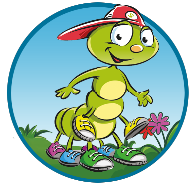 <https://www.youtube.com/watch?v=fRof7Oc4cr8>

Cały czas powtarzamy nazwy jedzenia. Na kilku poprzednich lekcjach dzieci słuchały historyjki o trzech wesołych czarownicach: Sue, Mia i Jo. Każda z czarownic lubi jeść co innego. Dlatego proszę aby na początek dzieci otworzyły sobie książkę Bugs Team Starter na str. 58 i zrobiły ćw. 2, ( przypomniały sobie jakie produkty czarownice lubią a czego nie, posłuchały nagrania 2.45 i wskazały odpowiedni obrazek).

<https://drive.google.com/drive/u/0/folders/1rIFdoA64p7Q8YUMC4Z4WV3OuRbrGSmkJ>

Następnie dzieci zastanowią się jakie jedzenie jest dla nich zdrowe a jakie nie. W tym celu proszę aby spojrzały na ilustracje w ćw. 1 na str. 59. Dzieci nazywają produkty przedstawione obrazkach (1 *apples,*

2 *ice cream,* 3 *strawberries,* 4 *chocolate,* 5 *oranges,* 6 *jam,* 7 *pears,* 8 *honey*), a potem muszą wysłuchać nagrania (2.47) i zakreślić na zielono te produkty, które są zdrowe, i na czerwono te, które nie są dla

nas dobre, gdy jemy ich za dużo. (odpowiedzi: 1 *green,* 2 *red,* 3 *green,* 4 *red,* 5 *green,* 6 *red,* 7 *green,* 8 *green*).

A teraz proszę żeby dzieci posłuchały piosenki o zdrowym i niezdrowym jedzeniu, pt. „The Healthy Food Song”

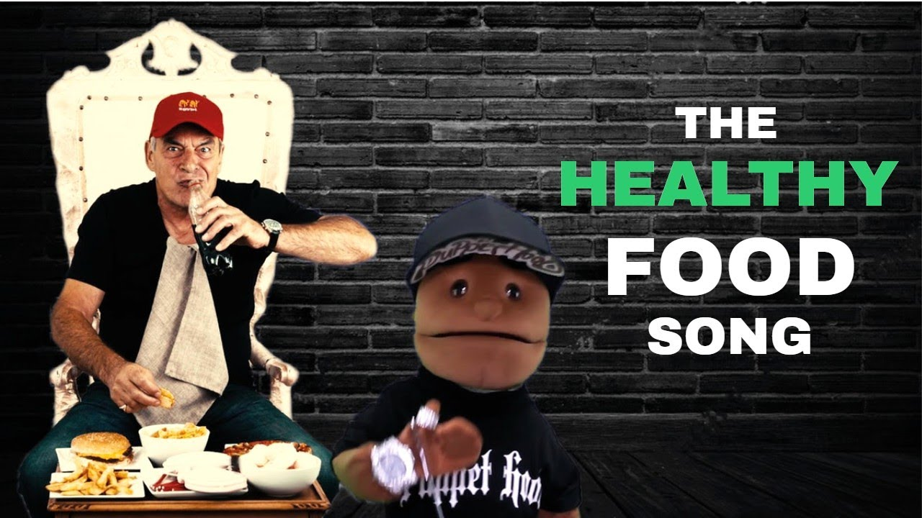

<https://www.youtube.com/watch?v=qLtTUd6FPOs>'The Healthy Food Song' Lyrics

Stop eating, that! Stop eating, that! Sugary food.

Stop eating, that Stop eating. that! Fatty food.

It’s bad for you, it’s bad for you. Sugary food.

It’s bad for you, it’s bad for you. Fatty food.

Too much Sugar is bad for you (Too much Sugar is bad for you)

Cake, sweets and lollipops too! (Cake, sweets and chocolate too!)

Milk and dairy are good for you! (Milk and dairy are good for you!)

I like cheese and yogurt too. (I like cheese and yogurt too).

Meat and fish are good for you.

Start eating healthy food.

Bread and cereals are good for you.

Start eating healthy food.

Stop eating, that! Stop eating, that! Sugary food.

Stop eating, that Stop eating. that! Fatty food.

It’s bad for you, it’s bad for you. Sugary food.

It’s bad for you, it’s bad for you. Fatty food.

Fatty food is bad for you (Fatty food is bad for you)

Pizza, donuts and hamburgers too (Pizza, chips and hamburgers too)

Fruit and vegetables are good for you. (Fruit and vegetables are good for you)

Cabbages, broccoli and apples too. (Cabbages, broccoli and apples too)

Meat and fish are good for you

Bread and cereals are good for you

Milk and dairy are good for you

Fruit and vegetables are good for you

Po wysłuchaniu piosenki dzieci ponownie zaglądają do książki, patrzą na obrazki z ćw. 2, str. 59 i dorysowują brakujące połówki produktów spożywczych, a potem je odpowiednio kolorują. Na koniec na tacach w ćw. 3 dzieci rysują jedzenie - na zielonej tacy zdrowe produkty, na czerwonej tacy, te rzeczy które są w nadmiarze dla nas niezdrowe.

Żegnamy się piosenką:

<https://www.youtube.com/watch?time_continue=43&v=2O975ewRT7Q&feature=emb_logo>

Miłej zabawy

Katarzyna Niwińska